Las “vísceras” de la computadora tienen más impacto en el desempeño de su sistema, mientras que los otros componentes, como la carcasa, el sistema operativo (SO), el monitor, el mouse, la fuente de alimentación y el teclado tienen mucho menor impacto en cómo se ejecuta la computadora pero aún así son importantes.

**¿Qué quiere armar?**

Armar una PC para ahorrar dinero Y alcanzar buenos niveles de desempeño

Microprocesador (core i5)x1- Mayor potencia. Mayor precio $40.890

12 GR- Zócalo LGA 1700

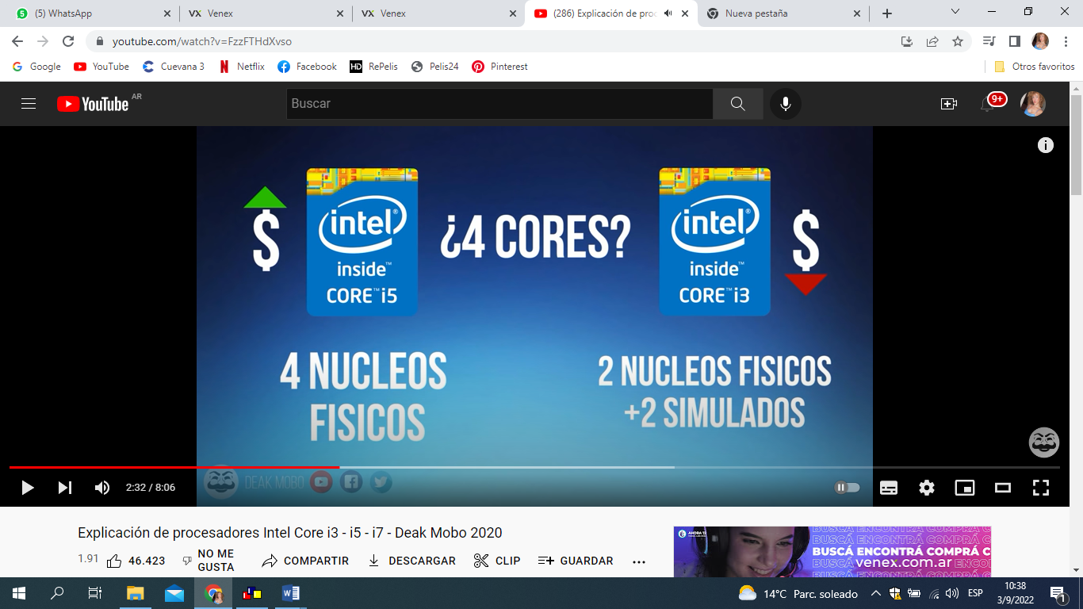

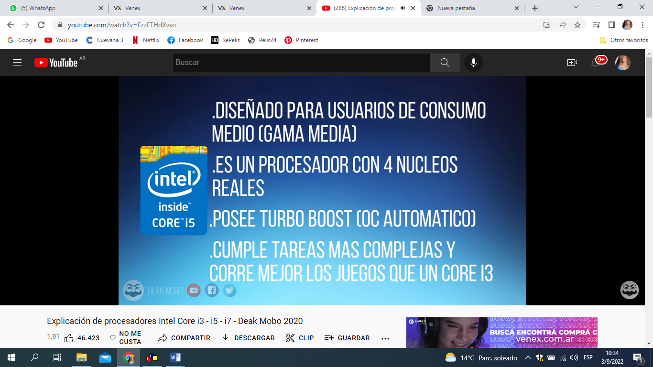

Es un poco más caro.

Más potencia que i3, mejor desempeño en procesamiento más pesado.

Excelente para usuarios exigentes que utilizaran la pc como herramienta de trabajo medianamente pesado y para gamers de rango medio-alto.

PLACA MADRE

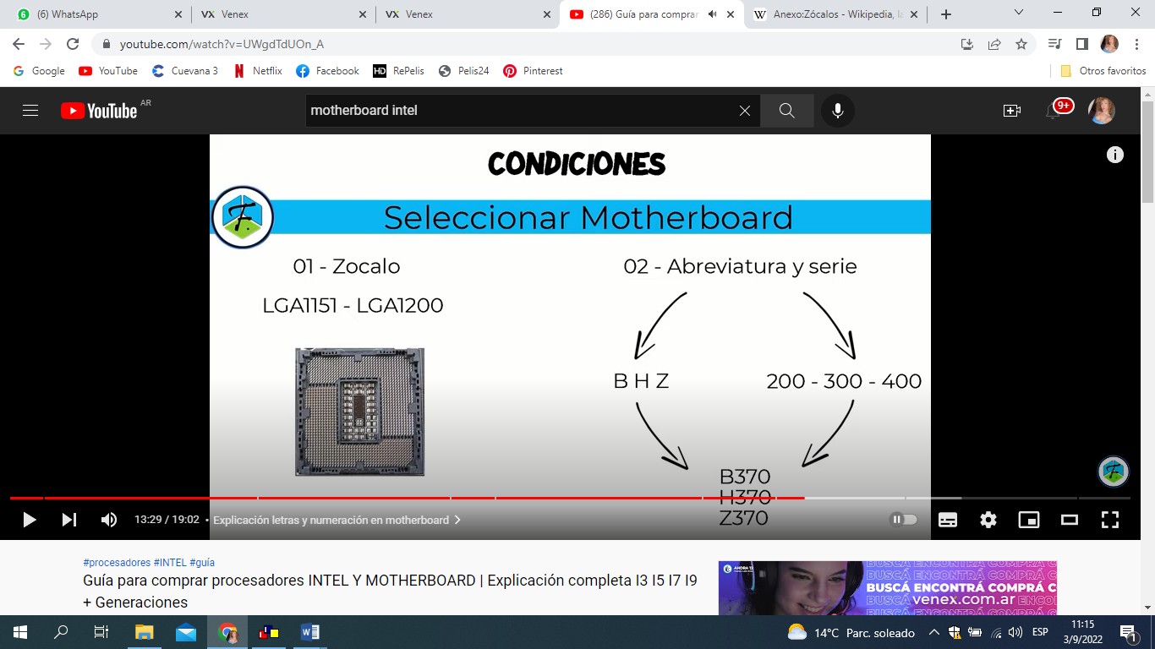

B-OP1:

Gama Baja -Número entre más alto más calidad.

Buena relación precio calidad.

Trabajar, estudiar y a la vez jugar de forma confortable.

Gama baja pero muy bien preparada .

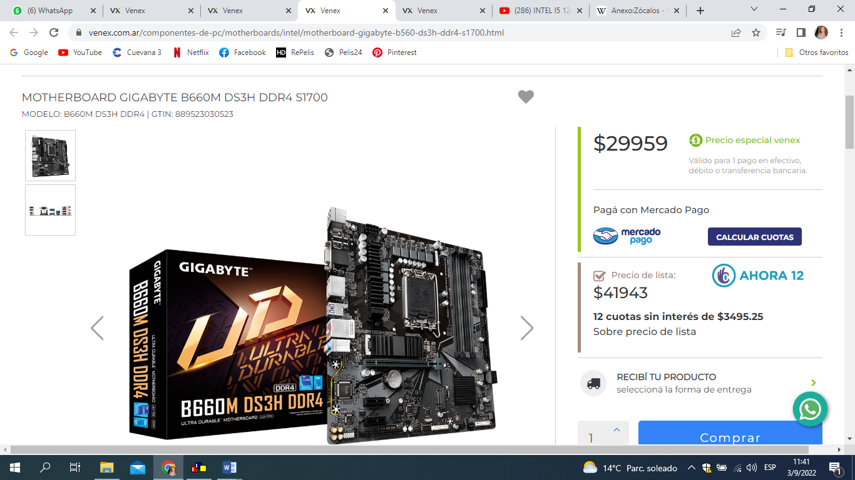

Zocalo:LGA1700

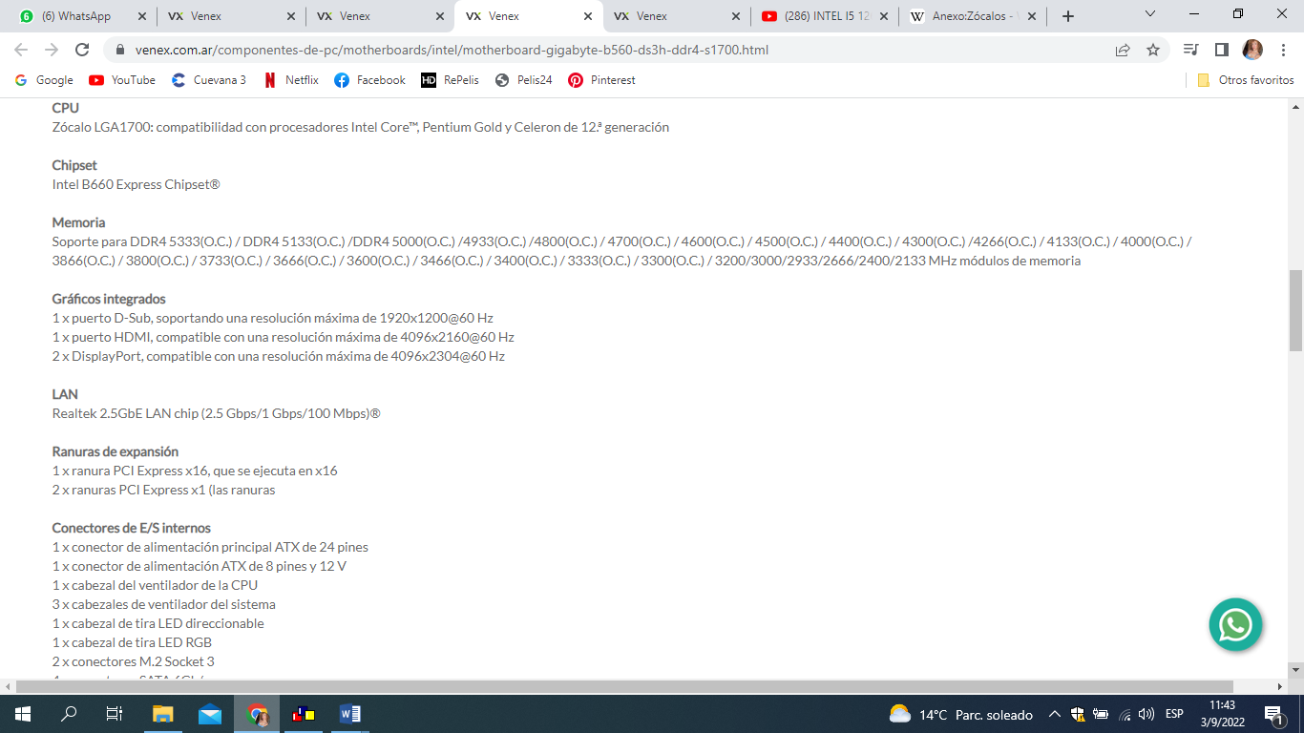

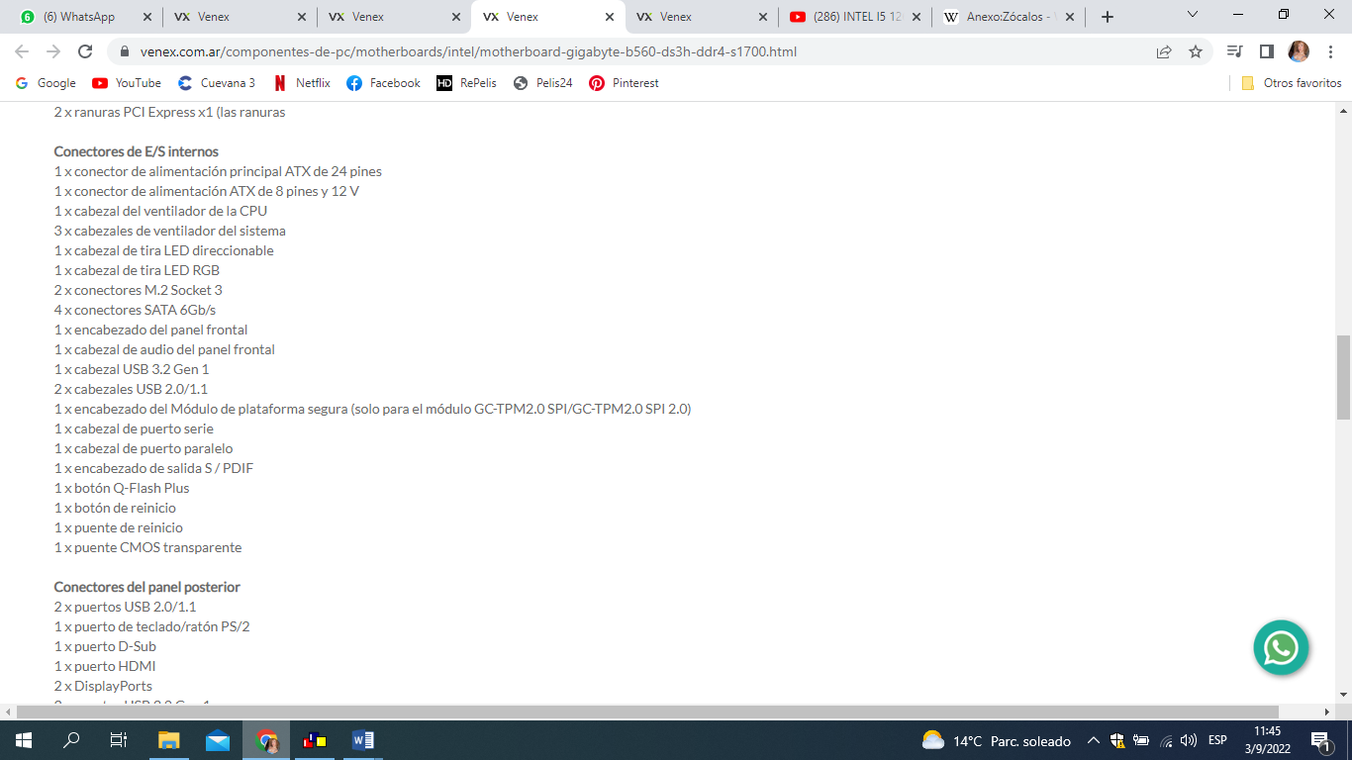 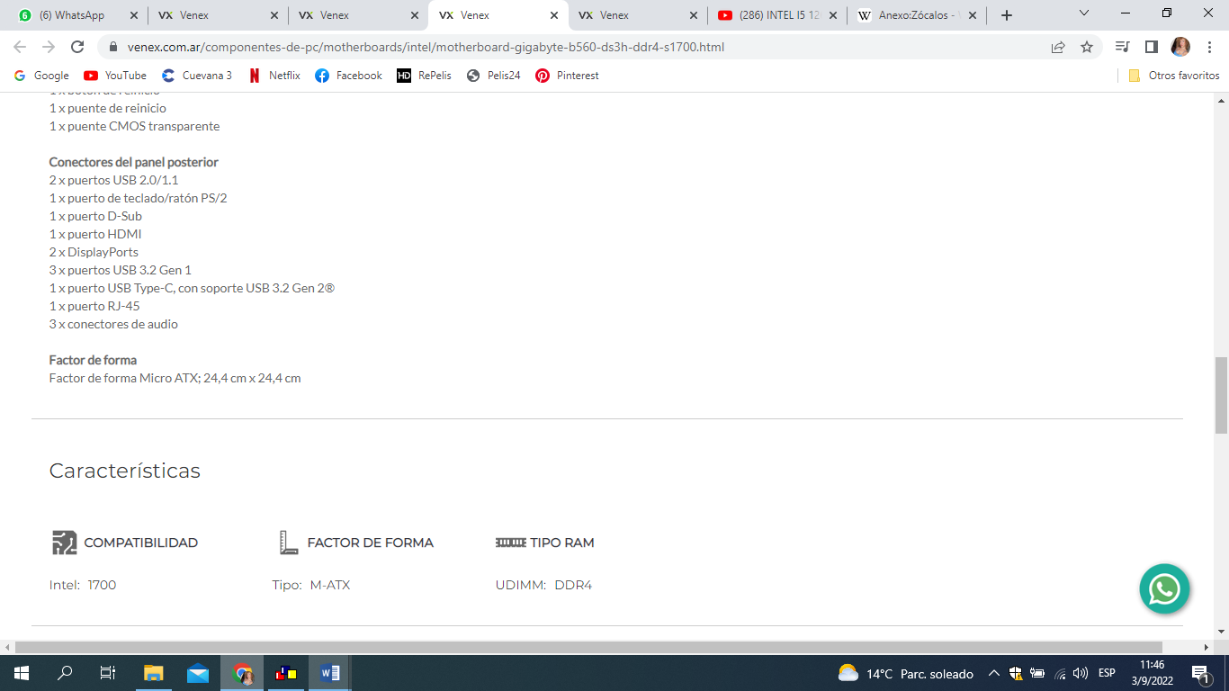

MEMORIA RAM: (Ideal para placa madre )

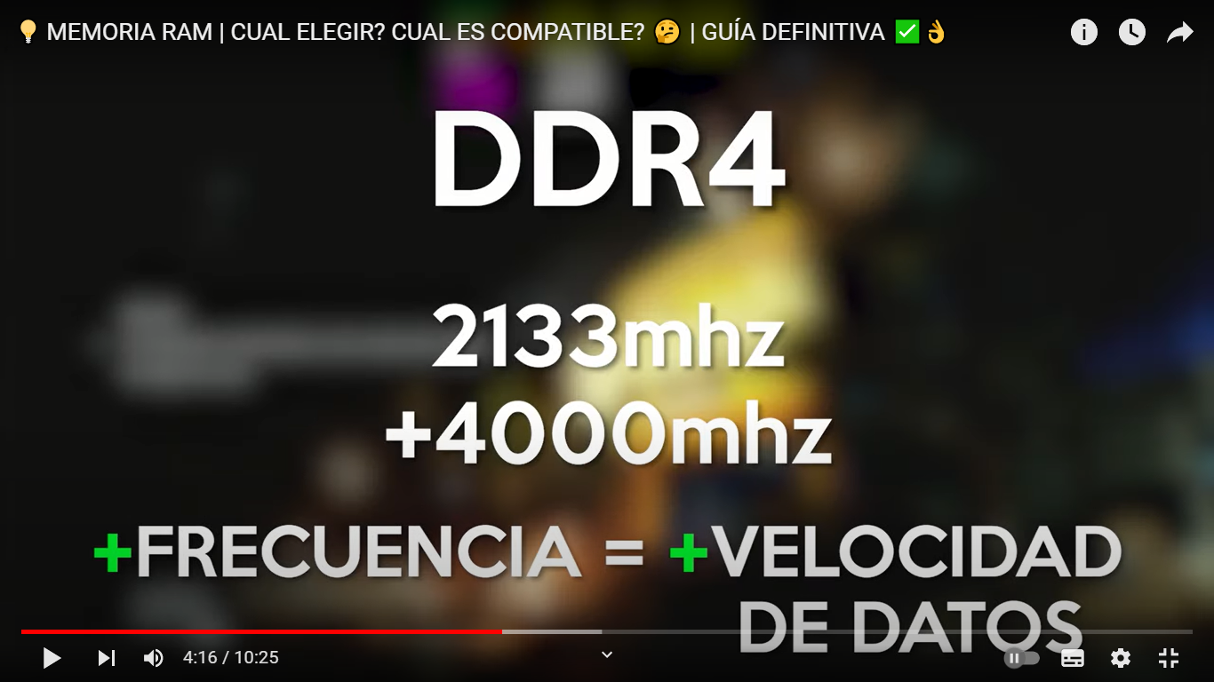

Entre mas Gb más informacion que podremos almacenar, Entre más frecuencia mas valocidad.

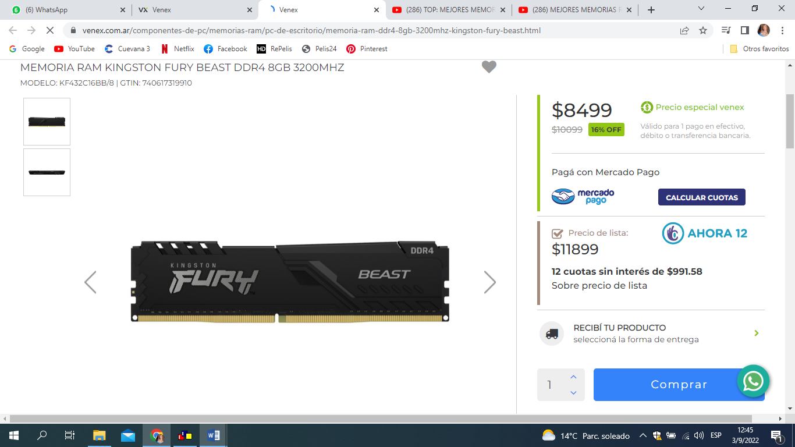

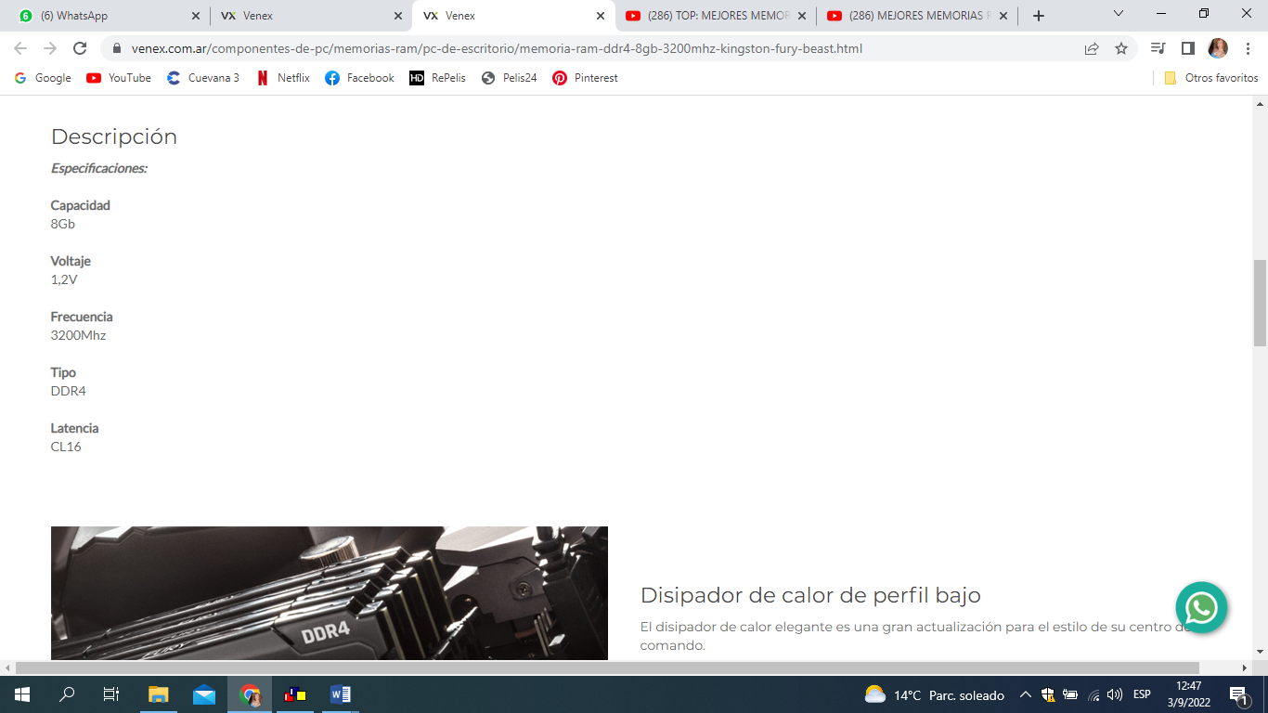(X2.En Dual chane)

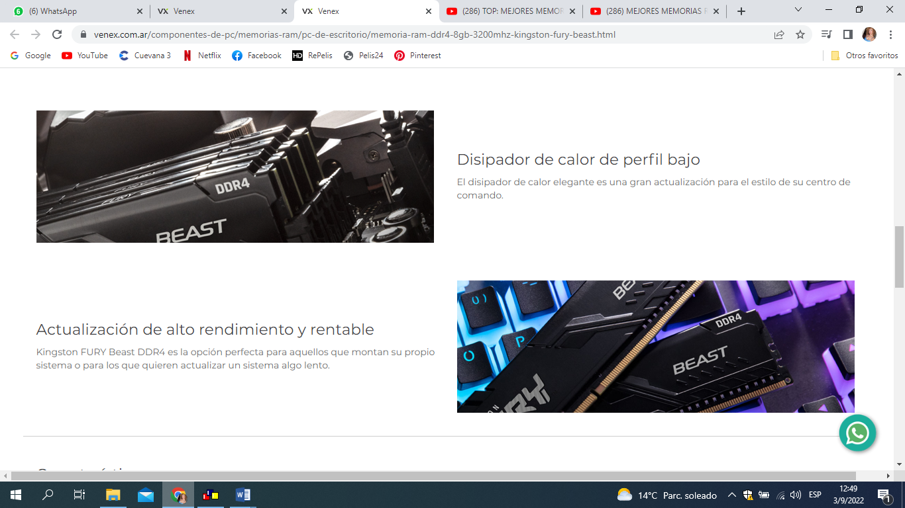

DISCO DURO SOLIDO:

ALMACENAMIETO :1 TERA (Más recomendable precio/beneficio)

Velocidad de transferencia de datos (Entre más MB mejor)

RPM: Cantidad de Vueltas que da el disco por minuto.

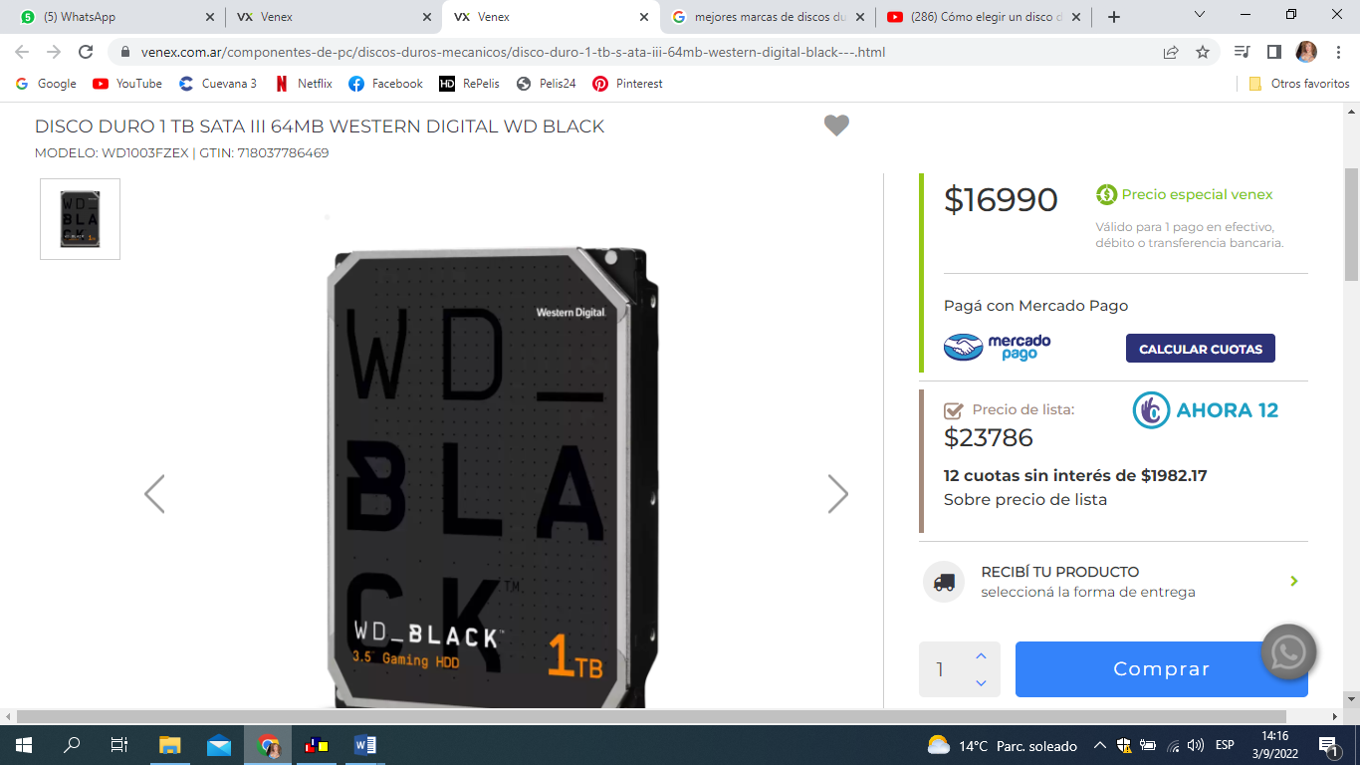

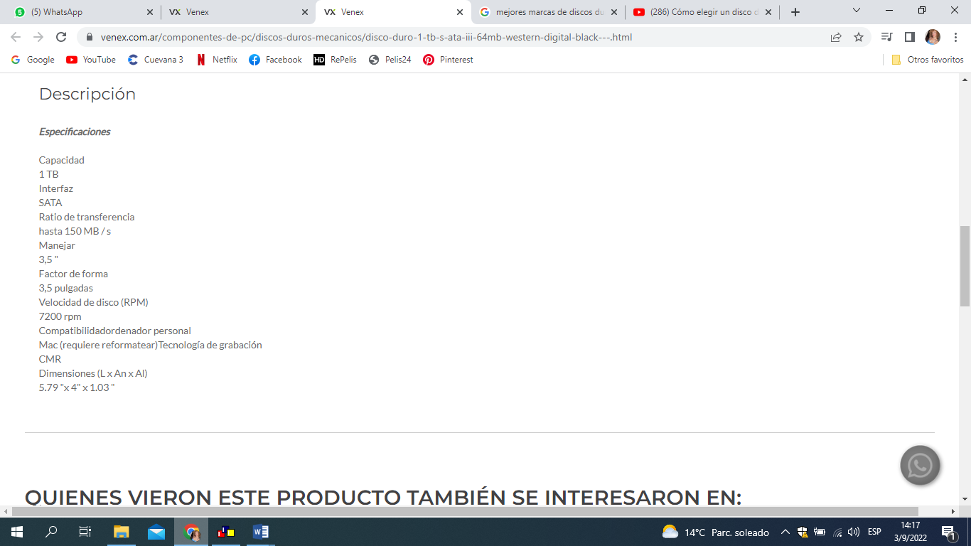

Disco SSD:

La unidad SSD te permite trabajar a velocidades mucho mayores que su contraparte tradicional (HDD). Pueden utilizarse de forma complementaria o como unidad principal de almacenamiento.

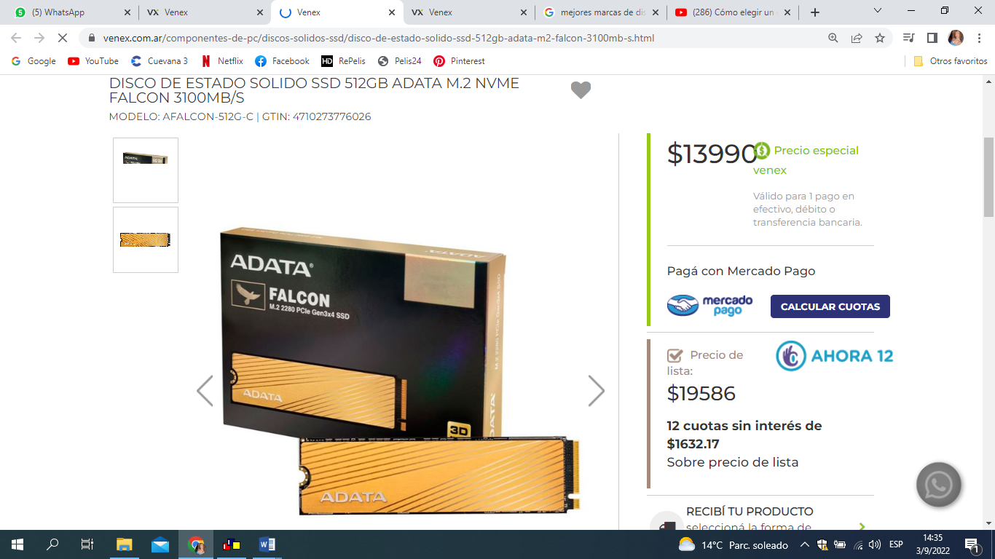

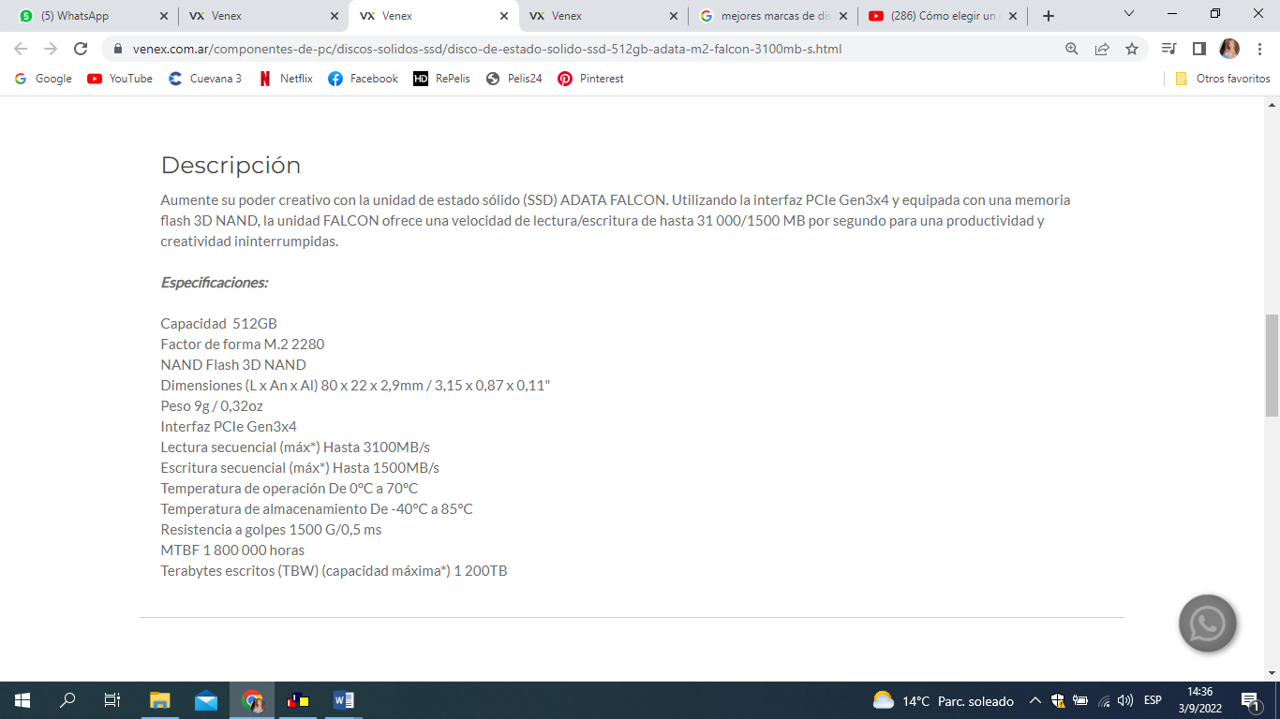

FUENTE:

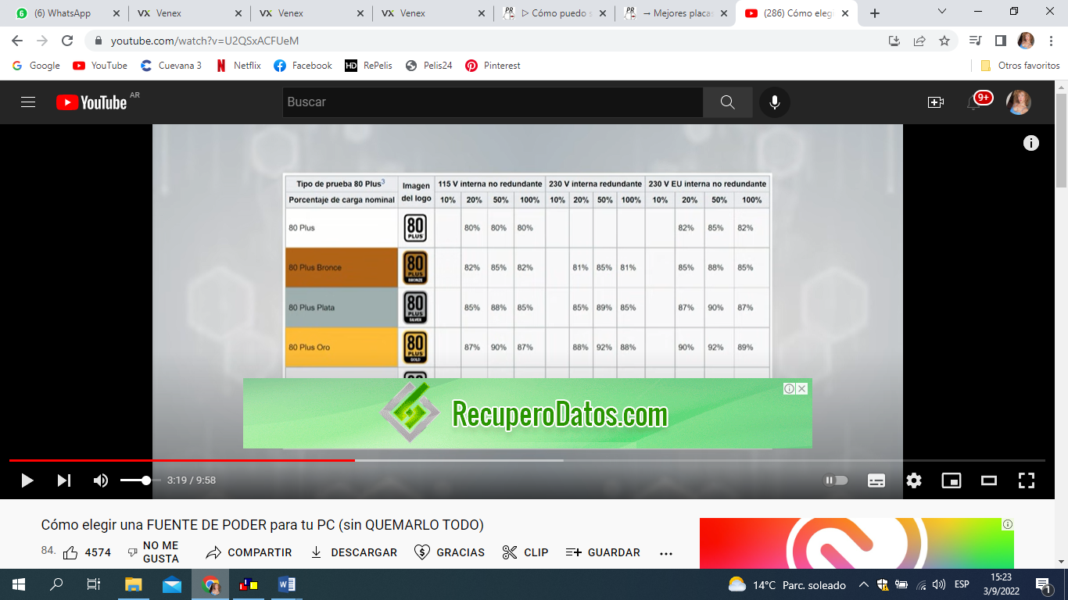

GABINETE:

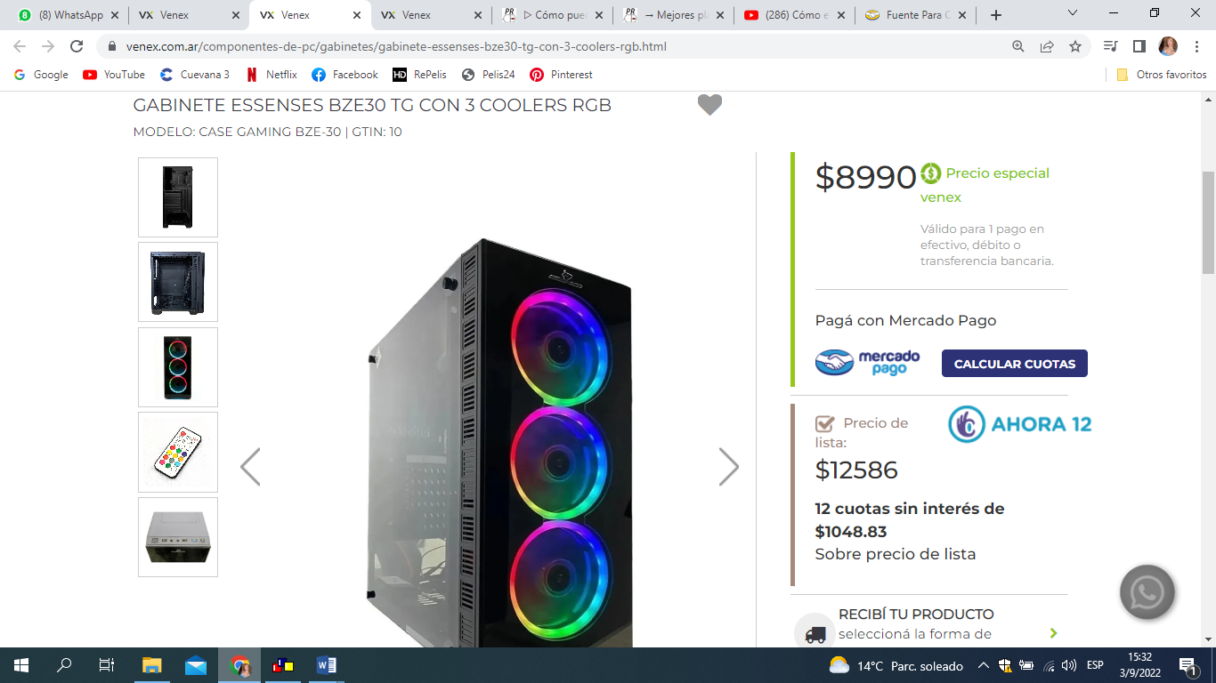

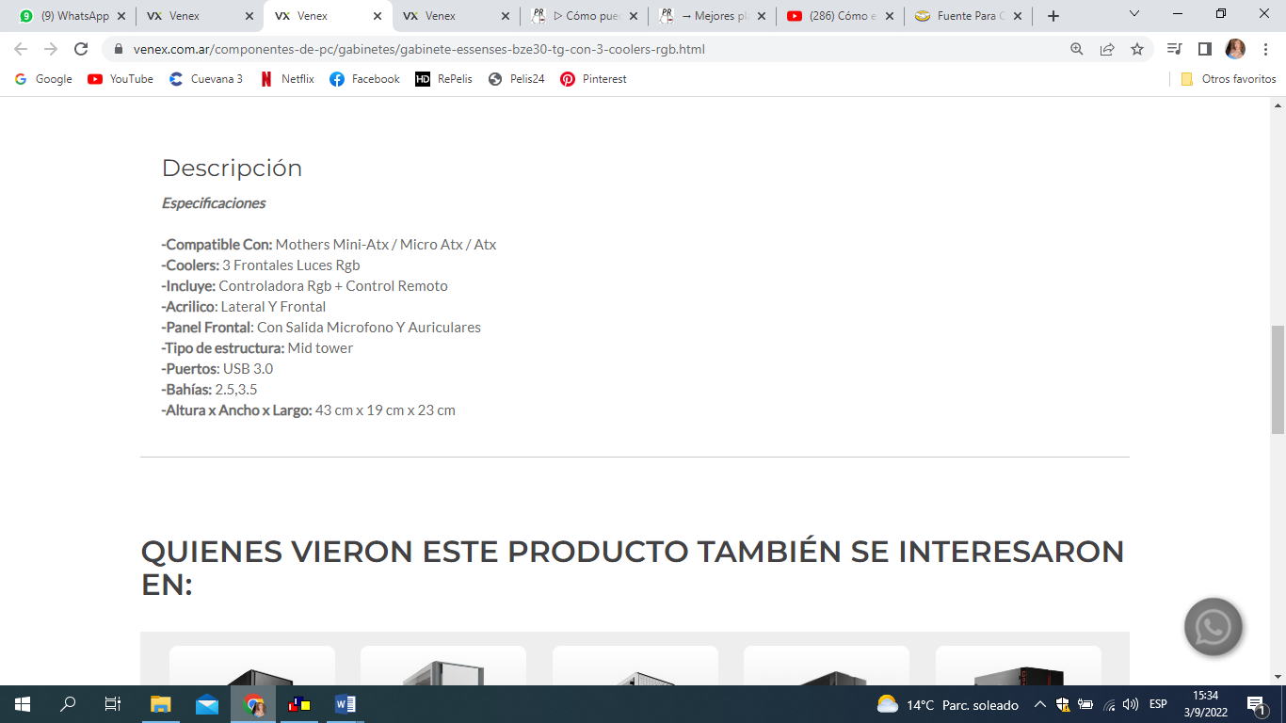(PLACA MICRO ATX-COMPATIBLES)

Cooler(cpu)

Mantener la temperatura de tu procesador es imprescindible para mantener en buenas condiciones tu equipo y lograr la mejor experiencia de uso.

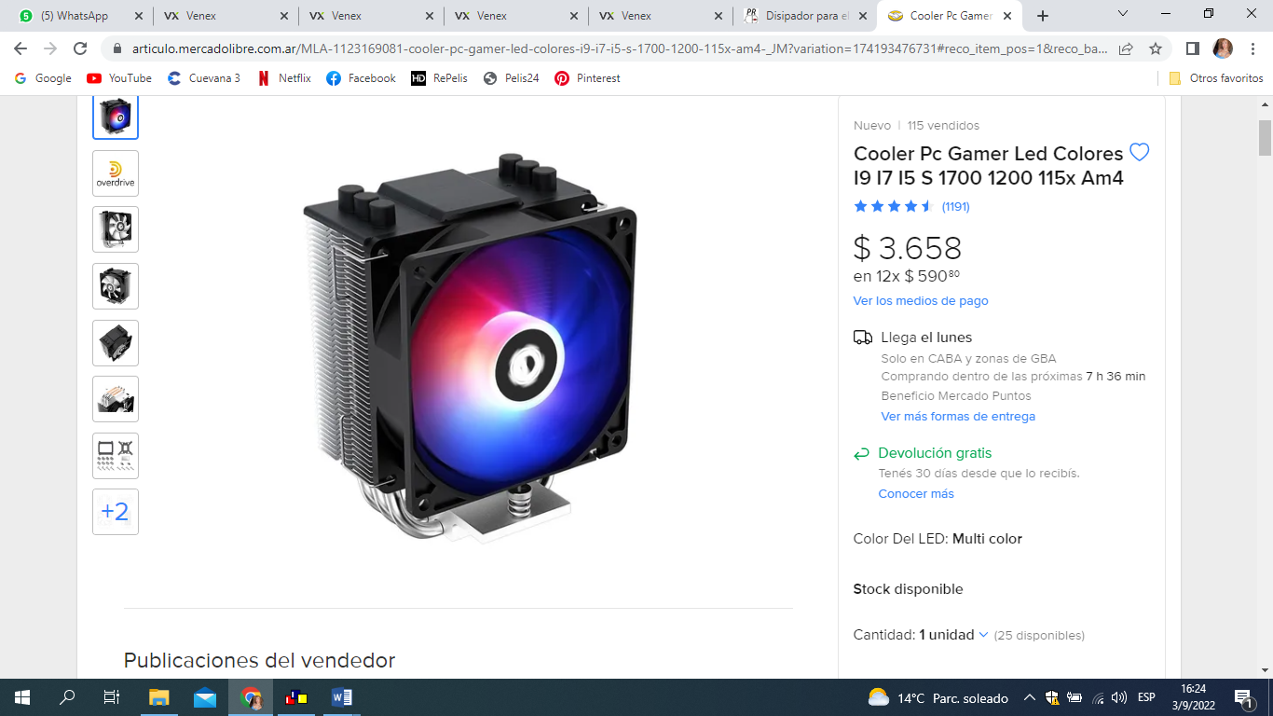

Características principales

|  |  |
| --- | --- |
| **Marca** | Id-Cooling |
| **Línea** | AIR COOLING LED |
| **Modelo** | SE-903-XT |

Otras características

* **Tipo de cooler**: Air cooling
* **Tamaño del ventilador**: 92 mm
* **Es gamer**: Sí
* **Componente compatible**: CPU S1700

Descripción

˜ OverdrivePC , más de 20 años de experiencia. ˜  
  
Acerca de este producto:  
  
COLOR DE LED MULTICOLOR  
  
CAMBIA DE COLOR AUTOMATICAMENTE - (no se puede fijar un color)  
  
INCLUYE PASTA TÉRMICA  
  
COMPATIBLE CON SOCKET  
  
Intel LGA1700/1200/1151/1150/1155/1156  
  
AMD AM4  
  
  
TDP  
130W  
  
MEDIDAS  
  
100×65×123mm (L×W×H)  
  
FLUJO DE AIRE MÁXIMO  
  
45.8CFM  
RUIDO  
  
14-25.8dB(A)  
  
VOLTAJE  
  
12VDC  
  
Operating Voltage  
  
10.8~13.2VDC  
  
Started Voltage  
  
7VDC  
  
CONSUMO  
  
0.25A  
  
3W  
  
TIPO DE RODAMIENTO  
  
Hydraulic Bearing  
  
CONECTOR  
  
4 Pines PWM  
  
INCLUYE PASTA TÉRMICA

FAN COOLER:

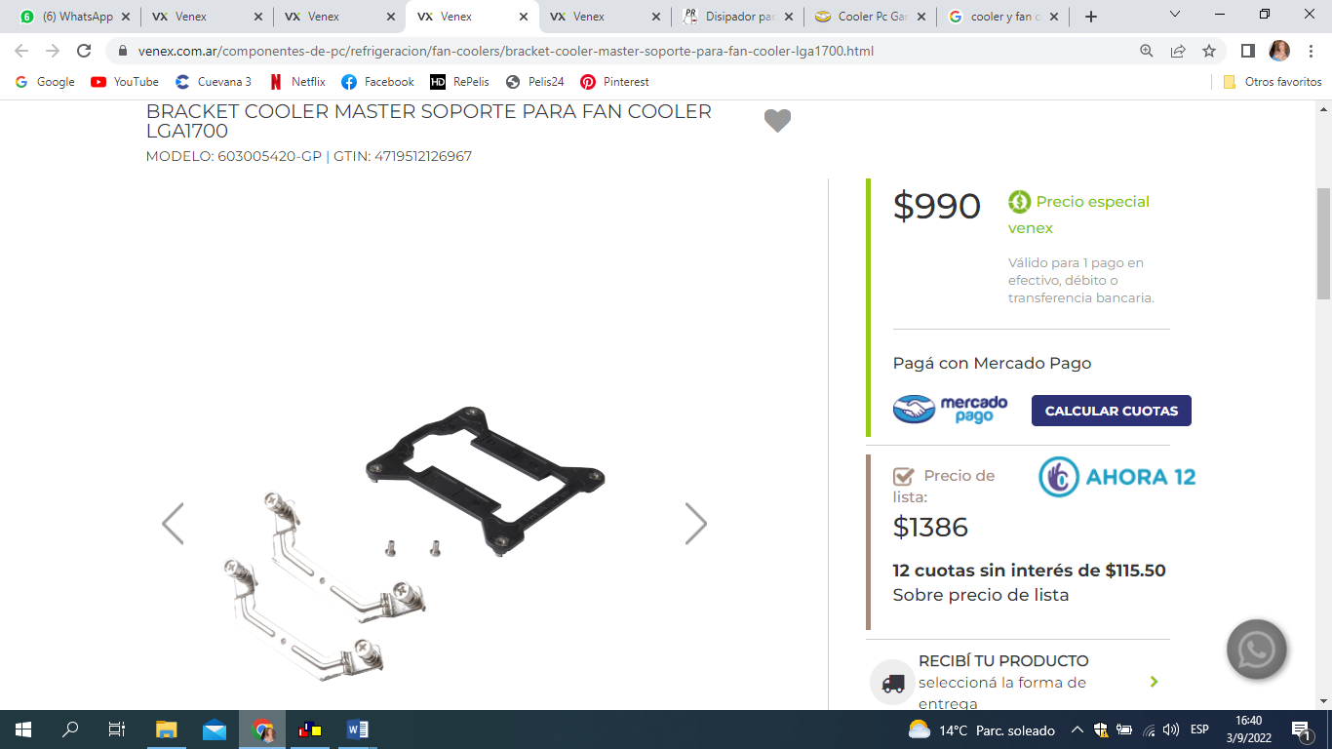

MONITOR:

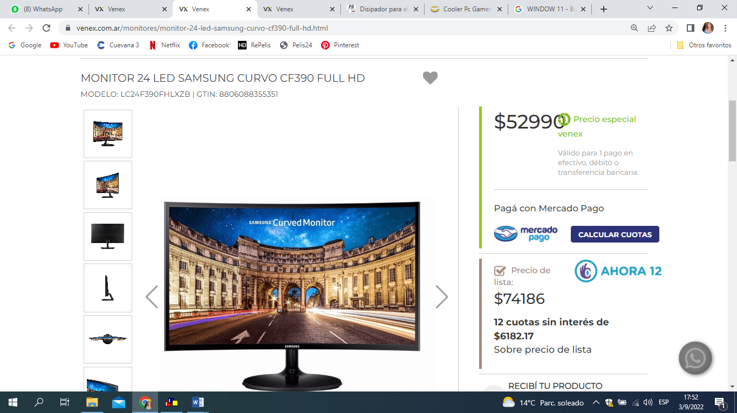

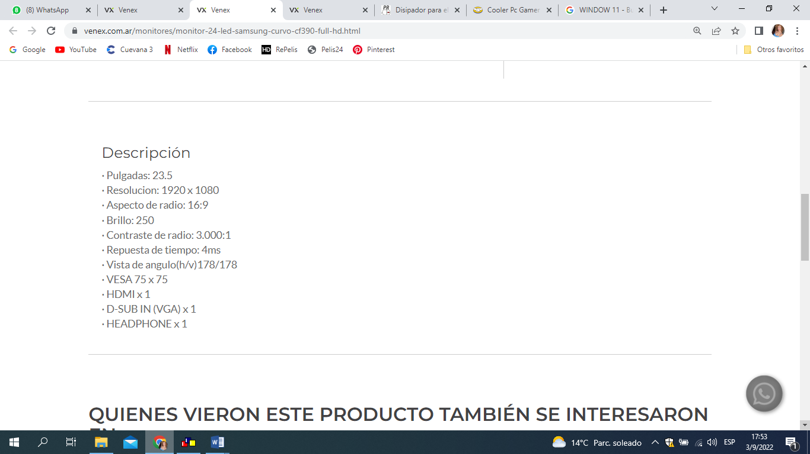

TECLADO

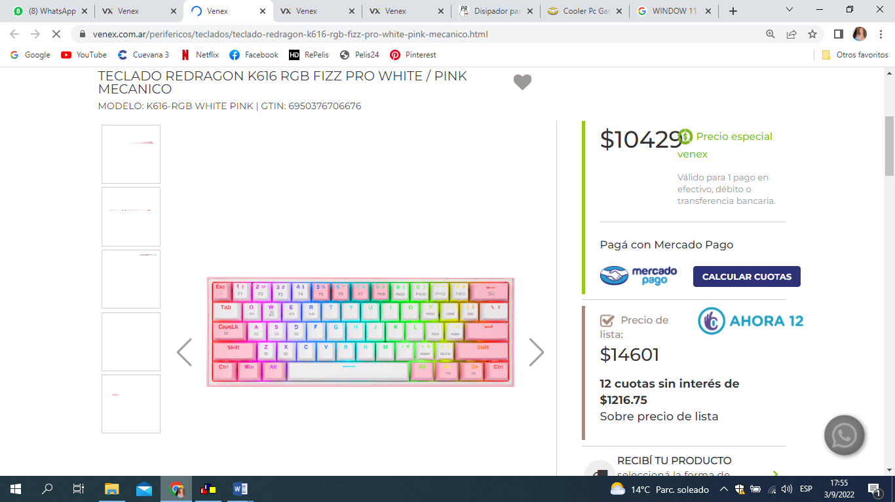

**TIPO TECLADO:**  
Mecánico.  
  
**TIPO DE SWITCHES:**  
Redragon Red, Lineal sin click audible , fuerza de actuación 45 gr.

MOUSE:

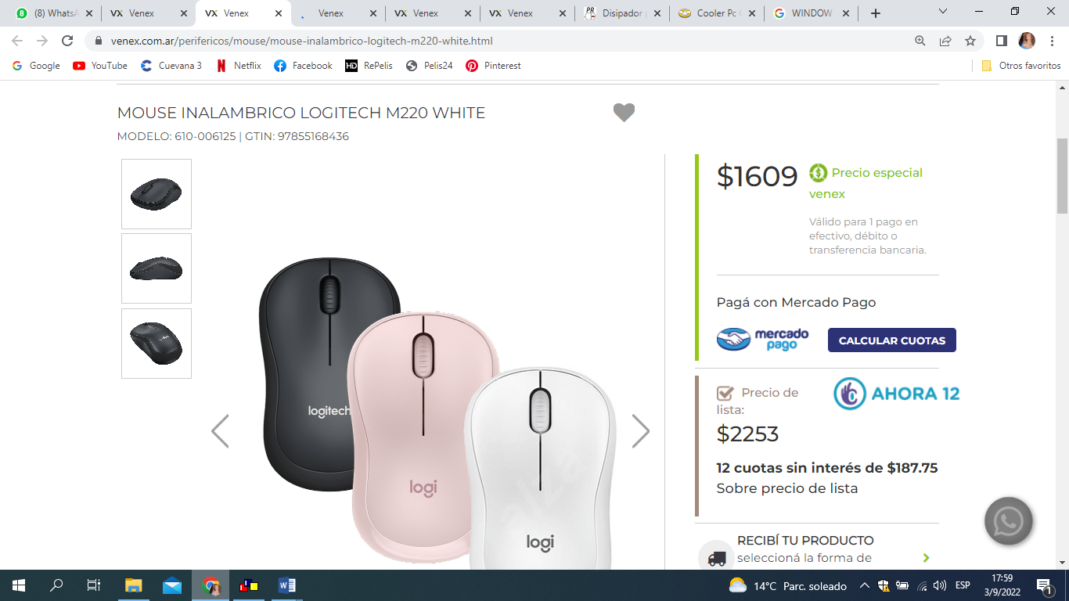

**Receptor USB Unifying**  
Altura: 18,7 mm  
Anchura: 14,4 mm  
Profundidad: 6,1 mm  
Peso: 1,8 g  
  
**ESPECIFICACIONES TÉCNICAS  
Tecnología SilentTouch**  
Reducción del ruido en un 90% (clic izquierdo/derecho, clic del botón central) 8Comparación del nivel de sonido entre el Logitech M220 y el Logitech M170. Nivel de dBA del clic del botón izquierdo medido por un laboratorio independiente a 1 m.  
  
**Tecnología de sensor**  
Seguimiento óptico fluido  
dpi (mín./máx.): 1000±  
  
**Botones**  
Número de botones: 3 (clic izquierdo/derecho, clic de botón central)  
  
**Pilas**  
Pilas: 18 meses 9La duración de las pilas depende del uso y de los dispositivos  
  
**Conectividad**  
Tipo de conexión: Conexión inalámbrica por USB de 2,4 GHz  
Radio de acción inalámbrico: 10 m 10El radio de acción inalámbrico depende de las condiciones de uso del entorno y de los dispositivos.  
Conexión / Encendido: Sí, conmutador de encendido/apagado.

AURICULARES

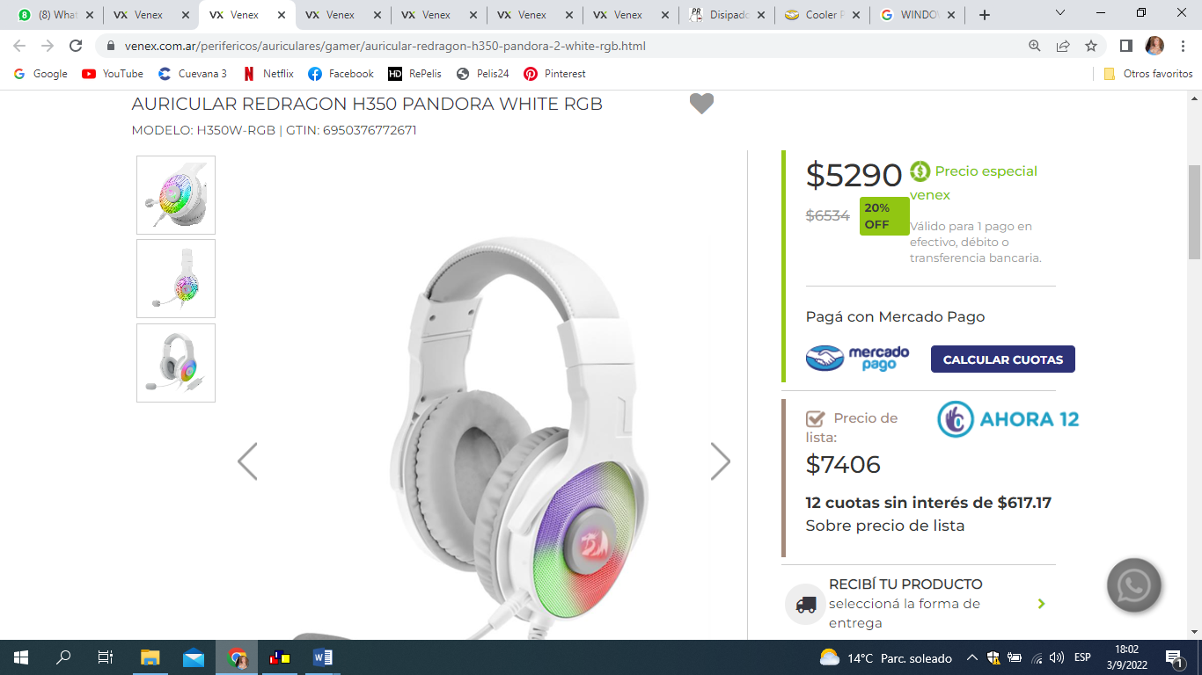

Descripción

Equipado con diafragmas de 50 mm, conseguimos un sonido estéreo definido y graves excelentes, mejoran la claridad del sonido y le proporciona un campo de audio fenomenal para escuchar música y lo hace valioso para varios juegos.  
  
**AURICULARES**  
**-Tipo de salida:**Stereo  
**-Tipo de copa:** Circumaurales: Este tipo de auriculares se coloca rodeando completamente la oreja. Tacto suave y con aislamiento pasivo  
**-Material Diadema:** Metálica, Flexible y regulable, Recubierto de cuerina y anclajes de plástico reforzado  
**-Vibración:**No  
**-Frecuencia de Respuesta:** 20 – 20k Hz  
**-Impedancia:**24 Ohm  
**-Diámetro del diafragma:**50 mm con imanes de neodimio  
**-Sensibilidad:** 96 dB  
**-Retroiluminación**: Si, retroiluminado RGB  
**-Tipo de cable**: 2 m mallado en tela de alta resistencia.  
**-Conectores:**USB para alimentar retroiluminación  
**-Software:** No  
  
**MICRÓFONO**  
**-Impedancia:** 2.2k Ohm  
**-Sensibilidad:**-42 dB+/-3 dB  
**-Tipo de micrófono y captación**: Omnidireccional

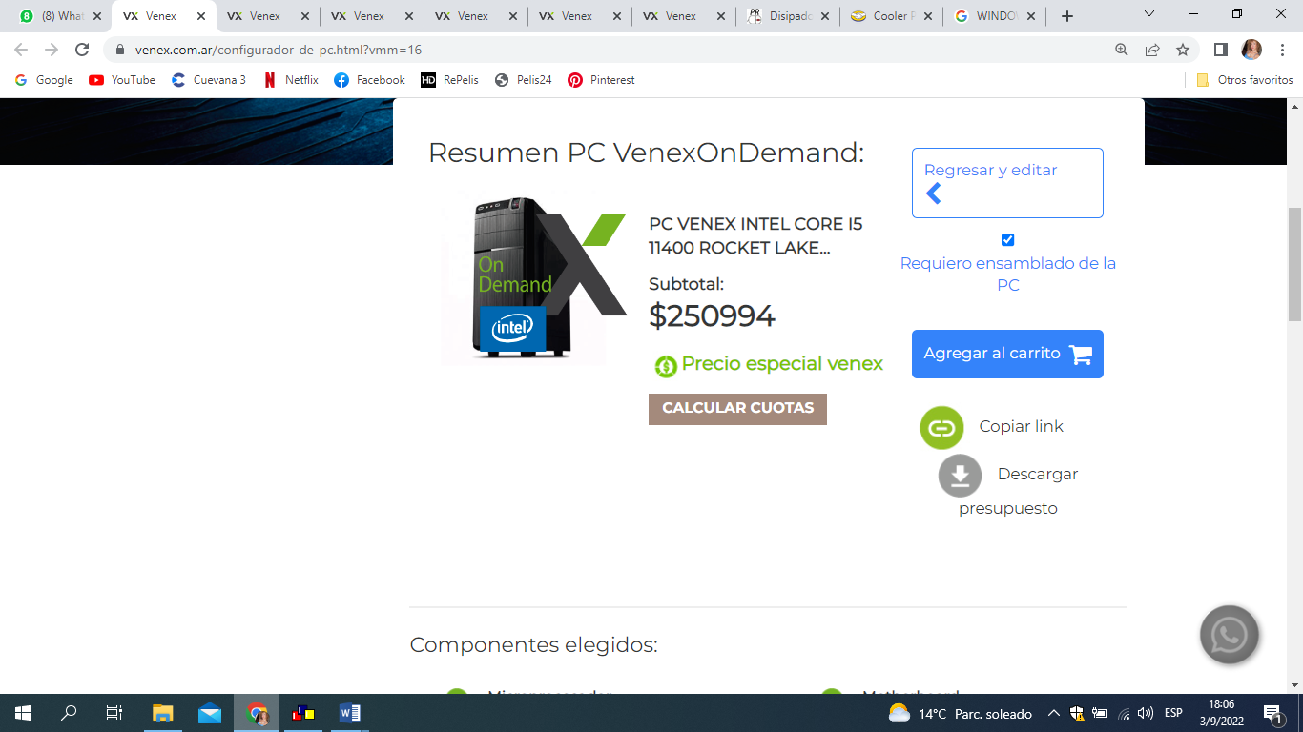

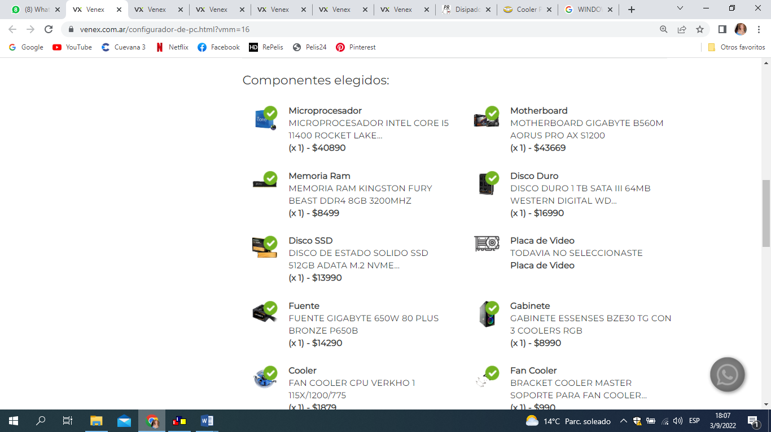

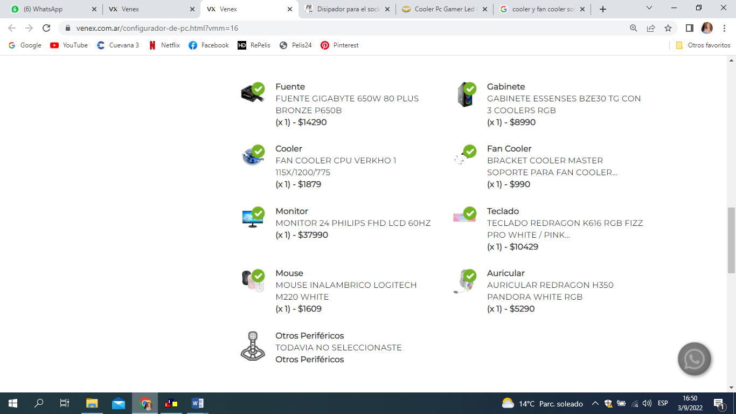

SISTEMA OPERATIVO

WINDOW 10

**VERIFICAR PROCESADOR(ZOCALO)-PROCESADOR-FUENTE**

**COMPATIBLES**

**PRESUPUESTO**